Презентация по математике

20.04.2020.тема: « Повторение. Подготовка решению задач в 2 действия»

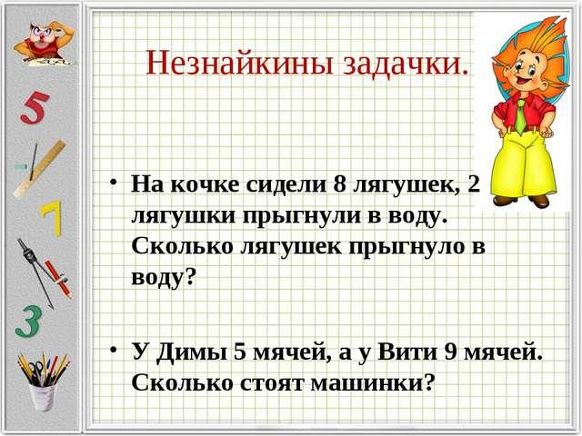
(Д/З №2,4, с 63).

